ĐỀ THI HỌC KÌ II TIẾNG VIỆT LỚP 1
A. KIỂM TRA ĐỌC (10 ĐIỂM)
I. Đọc thành tiếng (7 điểm)
Đọc 1 đoạn văn hoặc thơ khoảng 50 tiếng.
II. Đọc thầm và làm bài tập (3 điểm)
Hoa ngọc lan
Đầu hè nhà bà em có một cây hoa ngọc lan.
Thân cây cao, to, vỏ bạc trắng. Lá dày cỡ bàn tay, xanh thẫm. Hoa lan lấp ló qua kẽ lá. Nụ hoa xinh xinh, trắng ngần. Khi nở, cánh hoa xòe ra, duyên dáng. Hương ngọc lan ngan ngát khắp vườn, khắp nhà.
Sáng sáng, bà vẫn cài hoa lan cho bé. Bé thích lắm.
Bài tập 1. (1 điểm) Bài đọc nhắc đến loài cây nào? Khoanh tròn chữ cái trước ý trả lời đúng nhất.
A. Cây hoa hồng
B. Cây hoa đào
C. Cây hoa ngọc lan
Bài tập 2. (1 điểm) Khi nở, cánh hoa như thế nào ? Viết tiếp vào chỗ trống:
Khi nở, cánh hoa…………………………………………………………………………...
Bài tập 3. (1 điểm) Nối đúng:

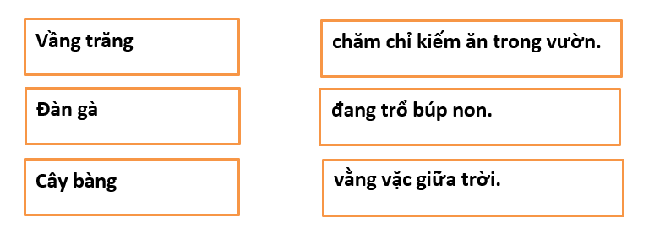
B. KIỂM TRA VIẾT (10 ĐIỂM)
I. Nghe – viết (7 điểm)
Nghe, viết 2 khổ thơ đầu bài thơ “Ngôi nhà”
Em yêu nhà em
Hàng xoan trước ngõ
Hoa xao xuyến nở
Như mây từng chùm.
Em yêu tiếng chim
Đầu hồi lảnh lót
Mái vàng thơm phức
Rạ đầy sân phơi.
Tô Hà
II. Bài tập (3 điểm)
Bài tập 1. (1 điểm) Điền vào chỗ trống g hoặc gh; c hoặc k:
Bạn nhỏ ...ửi lời chào lớp Một, chào ...ô giáo ...ính mến. Xa cô nhưng bạn luôn ...i nhớ lời cô dạy.
Bài tập 2. (2 điểm) Viết một câu về con vật em yêu thích.

ĐÁP ÁN ĐỀ THI HỌC KÌ II TIẾNG VIỆT LỚP 1
ĐỀ SỐ 2
A. KIỂM TRA ĐỌC (10 ĐIỂM)
I. Đọc thành tiếng (7 điểm)
- Đọc vừa đủ nghe, rõ ràng; tốc độ đọc đạt yêu cầu.
- Đọc đúng tiếng, đúng từ, trôi chảy, lưu loát.
- Ngắt nghỉ hơi ở các dấu câu, các cụm từ rõ nghĩa.
II. Đọc thầm và làm bài tập (3 điểm)
Bài tập 1. (1 điểm) Đáp án C
Bài tập 2. (1 điểm) Khi nở, cánh hoa xòe ra, duyên dáng.
Bài tập 3. (1 điểm)
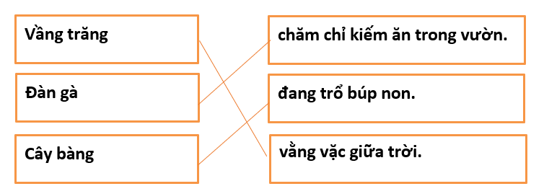
B. KIỂM TRA VIẾT (10 ĐIỂM)
I. Nghe – viết (7 điểm)
- Tốc độ đạt yêu cầu; chữ viết rõ ràng, viết đúng khoảng cách, cỡ chữ; trình bày đúng quy định; viết sạch, đẹp.
- Viết đúng chính tả.
II. Bài tập (3 điểm)
Bài tập 1. (1 điểm)
Bạn nhỏ gửi lời chào lớp Một, chào cô giáo kính mến. Xa cô nhưng bạn luôn ghi nhớ lời cô dạy.
Bài tập 2. (2 điểm)
Chú mèo Mi Mi nhà em có bộ lông trắng muốt.

